ROMÂNIA

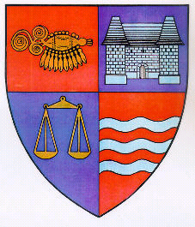
JUDEŢUL MUREŞ
CONSILIUL JUDEŢEAN
___________________________________________________________________
540026, Tîrgu-Mureş, Str. Primăriei nr. 2,
Tel : +(40)2 65 263211, Fax : +(40) 265 268718
http ://www.cjmures.ro, e-mail : cjmures@cjmures.ro

Tîrgu-Mureş, 26.02.2008

INVITAŢIE

la conferinţă de mediu

Consiliul Judeţean Mureş, în parteneriat cu Biroul Comercial al Ambasadei Republicii Ungare şi ITDH (Agenţia de Investiţii şi Dezvoltare Comercială din Ungaria) organizează în data de 29 februarie 2008, în Sala Mare a Palatului Culturii o conferinţă de mediu. Evenimentul face parte din programul Roadshow pentru protecţia mediului, sprijinit de Ministerul Mediului din România şi Ungaria, în colaborare cu Uniunea Producătorilor şi Prestatorilor de Servicii în Domeniul Protecţiei Mediului din Ungaria.
Scopul principal al conferinţei este prezentarea problemelor cu care se confruntă judeţul Mureş în domeniul protecţiei mediului. Vor fi prezentate proiectele de mediu în derulare şi cele care se au în vedere de către autorităţile locale pentru a îmbunătăţi calitatea mediului înconjurător. Conferinţa va oferi un bun prilej autorităţilor locale, instituţiilor publice şi private să stabilească contacte cu reprezentanţii firmelor prezente din Ungaria, specializate în producţia şi comercializarea noilor tehnologii de mediu.
Conferinţa se va desfăşura între orele 10.00-13.30, în Sala Mare a Palatului Culturii din Tîrgu-Mureş.
Vă invităm să participaţi la acest eveniment!

LOKODI EDITA EMŐKE
Preşedinte

